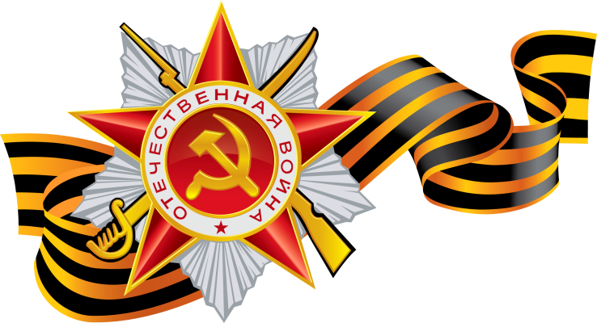

Консультация для родителей:
«Какие книги о войне для детей можно прочитать?»

Разумеется, самыми интересными для детей будут произведения, герои которых их сверстники. Что пережили их ровесники? Как вели себя в сложнейших ситуациях? Какой вклад внесли в Победу?
Почти все написанное для детей о войне создано во второй половине ХХ столетия. В детской литературе для дошкольников существует одна тема – память о Великой Отечественной войне. Редкие авторы обращаются к событиям военных лет непосредственно. Право на это дано не каждому , его надо заслужить. Не годятся придуманные истории о похождениях бравых солдат, легких подвигах и быстрых победах, так увлекающие малышей. Нужна, правда – яркая, убедительная, живая. Нужен смысл, доступный маленькому читателю и в то же время достойный того события, о котором идет речь.
Прежде чем, знакомить дошкольников с произведениями о войне, необходимо подготовить их к восприятию этой сложной темы:
-дать небольшие сведения из истории;
-рассказать маленьким слушателям о том, как мужественно защищали родину солдаты, о ценности и неповторимости каждой человеческой жизни, о подвиге каждого человека на войне и всего народа в целом;
- говорить с ними о губительном характере войны, сметающей на своем пути все живое, оставляющей после себя людское горе, выжженую землю.
И только тогда, когда у ребенка будет сформировано хоть малейшее представление о том, что же такое «война», можно предлагать ему рассказы об этом тяжелейшем времени в истории страны.
Многие авторы детской литературы на собственном опыте познали все тяготы войны и не раз пережившее ее в процессе создания художественных произведений, знали то, о чем говорили читателям. Их нельзя не услышать.

Предлагаем вашему вниманию список художественной литературы, которую можно прочитать в кругу семьи с детьми дошкольного возраста, а затем совместно обсудить полученные впечатления от прочитанного:

- С.П.Алексеев «Рассказы из истории Великой Отечественной войны». Книга посвящена трем главным сражениям Великой Отечественной войны. О том, как развивалась грандиозная битва у стен Москвы, о героизме советских людей, вставших на защиту столицы ;

- Е. Благинина « Шинель» - о детстве лишенном радостей по чьей – то злой воле, подрпненном войной, заставившей рано повзрослеть;

- А.Барто «Звенигород» - о военном детстве в тылу;

- С.М. Георгиевская «Галина мама». Эта небольшая повесть написана для малышей, для дошкольников, но рассказывается в ней не о пустяках, а о воинской доблести

- Ю.П.Герман «Вот как это было». Повесть написана от имени маленького героя Мишки. Автор показал войну, блокаду в детском восприятии - в произведении нет ни одного слова, которое выходило бы за границы Мишкиного понимания.

- В.Ю. Драгунский Арбузный переулок. (в кн. "Денискины рассказы"). Отец рассказывает Дениске о своем голодном военном детстве.

- А.М. Жариков «Смелые ребята», «Максим в отряде», «Юнбат Иванов».

- В.А.Осеева «Андрейка». Рассказ о семилетнем Андрейке, помогающем матери в тяжелые военные годы и старающемся заменить ушедшего на фронт старшего брата.

- К.Г. Паустовский «Стальное колечко». Сказка о девочке и волшебном колечке, которое подарил ей боец.

- И. Токмакова «Сосны шумят» - о том, как война долгие годы не отпускает человека.

- Шишов А. «Лесная девочка». Из книжки ребята узнают о судьбе маленькой девочки Тани, внучки старого партизана, в годы Великой Отечественной войны.

- Ю. Яковлев «Как Сережа на войну ходил». Пронзительная сказка о мальчике Сереже, который хотел увидеть войну собственными глазами. И повел его по военной дороге ни кто иной, как родной дедушка... погибший в неравном бою. Нелегкий это был поход – ведь война не прогулка, а тяжелый труд, опасности, бессонные ночи и бесконечная усталость.

- Л.Кассиль "Твои защитники";

- С. Михалков "День Победы".

Конечно, это не все произведения, которые можно прочитать с детьми дошкольного возраста. Но ясно одно – говорить о войне, читать о ней не только следует, но и необходимо. Важен, прежде всего, тот смысл, те ценности, которые с детства будет усваивать растущий человек с помощью нас – взрослых, над которыми он будет думать если не сейчас, то впоследствии.

